**Информация**

**о проведенной беседе «Перекресток»**

**с учащимися МБОУ «СОШ №24»**

20.10.2020г. в целях предупреждения детского дорожно-транспортного травматизма и во исполнения протокольного поручения Главы ЧР в МБОУ «СОШ №24» учитель ОБЖ Исакова А.М-С. Совместно с лидером отряда «ЮИД» провела беседу «Перекресток» с учащимися 1-9 классов

В ходе беседы она рассказала о правилах дорожного движения и привела статистические данные о дорожно-транспортных происшествиях в городе Грозном за последний год. Отметила степень важности соблюдения правил дорожного движения.

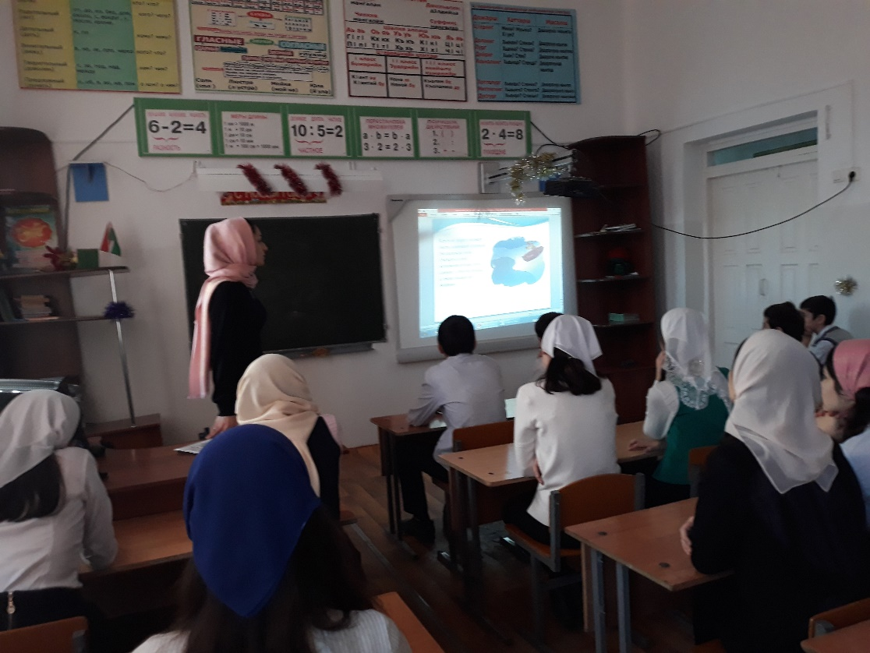

Зам. директора по ВР: Касаева К.Р.